ГОСУДАРСТВЕННОЕ ОБРАЗОВАТЕЛЬНОЕ УЧРЕЖДЕНИЕ ТУЛЬСКОЙ ОБЛАСТИ
«ТУЛЬСКИЙ КОЛЛЕДЖ СТРОИТЕЛЬСТВА И ОТРАСЛЕВЫХ ТЕХНОЛОГИЙ»

Методические материалы по подготовке
обучающихся к олимпиаде по дисциплине «Информатика и ИКТ»

Преподаватель:
Ашурова О.А.

2017 г.
ТЕОРЕТИЧЕСКАЯ ЧАСТЬ ПО РАЗДЕЛУ
«ИНФОРМАЦИОННЫЕ СИСТЕМЫ»

При тестировании из 160 вопрос автоматически отбираются 20. За каждый правильный ответ начисляется 1 балл. Максимальное количество баллов – 20.

1. Кнопки панели инструментов форматирования в электронной таблице MS Excel могут быть неактивны, если:
1. Содержимое ячеек является функцией
2. Не выделено все содержимое ячеек
3. Надо закончить ввод содержимого в ячейке, далее выделить ее и задать форматирование

2. Документ, создаваемый по умолчанию приложением MS Excel, называется:
1. Документ1
2. Безымянный
3. Книга1

3. Современные программы дают возможность создавать электронные таблицы в приложении MS Excel, содержащие:
1. Более 5 млн ячеек
2. Не более 1 млн ячеек
3. Количество ячеек в рабочей книге неограниченно

4. Использование маркера заполнения позволяет в приложении MS Excel копировать в ячейки:
1. Функции
2. Форматы, данные
3. Все ответы верны

5. В формуле электронной таблицы MS Excel содержится ссылка на ячейку A$1. Изменится ли эта ссылка при копировании формулы в нижележащие ячейки?
1. Да
2. Нет
3. Нет, если это MS Excel 2007 или более новый

6. Адрес ячейки в электронной таблице MS Excel определяется:
1. Номером листа и номером строки
2. Номером листа и именем столбца
3. Именем столбца и номером строки

7. Команды форматирования в электронной таблице MS Excel выполняют функции:
1. Перемещения, вставки, удаления, копирования, замены
2. Сохранения файлов, загрузки файлов
3. Выравнивания данных в ячейках, назначения шрифтов, толщины, линий

8. Над данными в электронной таблице MS Excel выполняются действия:
1. Ввод данных в таблицу
2. Преобразование данных в блоках таблицы
3. Формирование столбцов и блоков клеток

9. Чтобы изменить вид адресации ячейки электронной таблицы MS Excel, нужно установить курсор рядом с изменяемым адресом в формуле расчета и:
1. Нажать клавишу F5
2. Нажать клавишу Scift
3. Нажать клавишу F4

10. Для подведения итога по данным, расположенным в нескольких независимых электронных таблицах MS Excel можно использовать:
1. Инструмент «Итоги» из меню «Данные»
2. Инструмент «Сводная таблица» из меню «Данные»
3. Инструмент «Консолидация» из меню «Данные»

11. Какие из методов редактирования данных в ячейке электронной таблицы MS Excel являются неправильными:
1. Нажать F2
2. Щелкнуть по ячейке правой кнопкой
3. Выделить ячейку и внести изменения в первой секции строки формул

12. Изменится ли диаграмма, если внести изменения в данные электронной таблицы MS Excel, на основе которых она создана?
1. Да
2. Нет
3. Нет, если только это не динамическая диаграмма

13. Табличный процессор MS Excel – это программный продукт, предназначенный для:
1. Обеспечения работы с таблицами данных
2. Управления большими информационными массивами
3. Создания и редактирования текстов

14. Все операции с рабочими листами в приложении MS Excel находятся:
1. В меню Файл
2. В контекстное меню к ярлыку рабочего листа
3. В меню Сервис

15. Ввод данных в ячейки электронной таблицы MS Excel осуществляется следующим образом:
1. Ввести данные с клавиатуры, нажать кнопку Ввод во второй секции строки формул
2. Выделить ячейку, ввести данные с клавиатуры, нажать кнопку Ввод во второй секции строки формул
3. Выделить ячейки, ввести данные с клавиатуры, нажать Enter

16. Диаграммы MS Excel – это:
1. Инструмент, предназначенный для отображения на экране записей таблицы, значения в которых соответствуют условиям, заданным пользователем
2. Инструмент, предназначенный для расположения данных исходной таблицы в наиболее удобном для пользователя виде
3. Инструмент, предназначенный для графического представления данных из исходной таблицы

17. Процедуру условного форматирования в приложении MS Excel можно применять только:
1. Только к числовым значениям
2. Только к текстовым данным
3. Ко всем перечисленным значениям

18. Составная часть презентации PowerPoint, содержащая различные объекты, называется…
1. Слайд
2. Лист
3. Кадр

19. Конструктор и шаблоны в программе PowerPoint предназначены для…
1. Облегчения операций по оформлению слайдов
2. Вставки электронных таблиц
3. Вставки графических изображений

20. Какая кнопка панели Рисование в программе PowerPoint меняет цвет внутренней области фигуры?
1. Цвет заливки
2. Цвет линий
3. Стиль тени

21. Для сохранения документа MS Word выполнить
1. Команду Сохранить меню Файл
2. Команду Сравнить и объединить исправления меню Сервис
3. Щелчок по кнопке Сохранить на панели инструментов Стандартная

22. Для задания форматирования фрагмента текста в MS Word используются…
1. Команды меню Вид
2. Кнопки панели инструментов Форматирование
3. Команды меню Формат

23. К текстовым редакторам относятся следующие программы:
1. Блокнот
2. Приложения microsoft office
3. Ms word

24. Предварительный просмотр документа в MS Word можно выполнить следующими способами:
1. Щелчок по кнопке Предварительный просмотр панели инструментов Стандартная
2. Команда Предварительный просмотр меню Файл
3. Команда Параметры страницы меню Файл

25. Для загрузки программы MS Word необходимо…
1. В меню Пуск выбрать пункт «Программы», в подменю щелкнуть по позиции Microsoft Office, а затем – Microsoft Word
2. В меню Пуск выбрать пункт «Документы», в выпадающем подменю щелкнуть по строке Microsoft Word
3. Набрать на клавиатуре Microsoft Word и нажать клавишу Enter

26. Размещение текста в MS Word с начала страницы требует перед ним…
1. Ввести пустые строки
2. Вставить разрыв страницы
3. Установить соответствующий флажок в диалоговом окне Абзац меню Формат

27. Основными функциями операционной системы являются:
1. Диалог с пользователем
2. Управление ресурсами компьютера
3. Разработка программ для ЭВМ

28. К операционным системам относятся:
1. MS-Office
2. BIOS
3. Apple DOS

29. Операционная система может храниться на:
1. Жестком магнитном диске
2. Гибком системном диске
3. В специальном dos-каталоге

30. Сетевые операционные системы – это:
1. Комплекс программ для одновременной работы группы пользователей
2. Комплекс программ, переносимых в сети с одного компьютера на другой
3. Комплекс программ, обеспечивающих обработку, передачу и хранение данных в сети

31. Файл – это:
1. Часть диска
2. Поименованная область на диске
3. Последовательность операторов и команд

32. Для своего размещения файл требует:
1. Непрерывного пространства на диске
2. Свободных кластеров в различных частях диска
3. Fat-таблицы

33. Для обозначения файлов используют:
1. Имена и расширения
2. Команды операционной системы
3. Имена кластеров

34. При образовании имени файла можно использовать:
1. Буквы латинского алфавита и цифры
2. Буквы русского алфавита
3. Цифры и специальные символы (>, <, =, пробел)

35. Тип (или расширение) файла обозначается:
1. Только тремя символами
2. Не более чем четырьмя символами
3. Не более чем тремя символами

36. Командный файл – это файл, содержащий:
1. Последовательность команд операционной системы
2. Системную информацию
3. Последовательность операторов языка программирования

37. Файлы, по своей сути являющиеся текстовыми имеют стандартные расширения:
1. .bat
2. .txt
3. .ехе

38. Расширение файла .ехе в ОС Windows означает, что этот файл:
1. Командный
2. Системный
3. Выполняемый

39. Шаблон имени и расширения файла – это специальная форма, в которой в полях имени и расширений типа файла используются символы:
1. «+» и «-.»
2. «*» и «?»
3. «-» и «?»

40. Символ «*» в обозначении файла означает:
1. Любое число любых символов
2. Один произвольный символ
3. Один конкретный символ

41. Имя файла в MS-DOS должно состоять:
1. Из не более чем 8 символов
2. Только из 8 символов
3. Из не более чем 8 символов

42. Символ «?» в имени файла означает:
1. Любое число любых символов
2. Один произвольный символ
3. Один конкретный символ

43. Путь или маршрут к файлу в ОС MS Windows – это:
1. Последовательность операторов
2. Последовательность имен диска и каталогов, раз деленных символом «\»
3. Перечень и последовательность имен устройств, разделенных символом «:»

44. Каталог – это:
1. Постоянная память
2. Место хранения имен файлов
3. Внешняя память длительного хранения

45. Текущий каталог – это:
1. Корневой каталог
2. Каталог, с которым работают в настоящий момент времени
3. Каталог, который находится на одной из панелей программы-оболочки

46. Для обозначения каталогов используют:
1. Имена и расширения
2. Специальные имена
3. Специальные правила формирования имен, отличные от правил для формирования имен файлов

47. Каталоги в ОС MS Windows образуют:
1. Иерархическую структуру
2. Сетевую структуру
3. Реляционную структуру

48. Правильное обозначение полного имени файла в MS Windows
1. c:\temp\files\other\Ab*bcd.e
2. c://temp/files/other/Abc.txtd
3. c:\temp\files\other\Abc.txt.doc.xls

49. Сопоставьте соответствующие модели данных с их определениями:
1.Иерархическая
2.Сетевая
3.Реляционная
А) Модель данных строится по принципу взаимосвязанных таблиц
Б) Один тип объекта является главным, все нижележащие - подчиненными
В) Любой тип данных одновременно может быть главным и подчиненным

50. Наиболее распространенными в практике являются:
1. Распределенные базы данных
2. Иерархические базы данных
3. Реляционные базы данных

51. Наиболее точным аналогом реляционной базы данных может служить:
1. Неупорядоченное множество данных;
2. Вектор;
3. Двумерная таблица;

52. Таблицы в базах данных предназначены:
1. Для хранения и обработки данных базы
2. Для отбора и обработки данных базы
3. Для ввода данных базы и их просмотра

53. Что из перечисленного не является объектом Access:
1. Таблицы
2. Формы
3. Ключи

54. Для чего предназначены запросы:
1. Для хранения данных базы
2. Для отбора и обработки данных базы
3. Для ввода данных базы и их просмотра

55. Для чего предназначены формы:
1. Для хранения данных базы
2. Для отбора и обработки данных базы
3. Для ввода данных базы и их просмотра

56. Для чего предназначены модули:
1. Для хранения данных базы
2. Для отбора и обработки данных базы
3. Для выполнения сложных программных действий

57. Для чего предназначены макросы:
1. Для хранения данных базы
2. Для отбора и обработки данных базы
3. Для автоматического выполнения группы команд

58. В каком режиме работает с базой данных пользователь:
1. В проектировочном
2. В эксплуатационном
3. В заданном

59. В каком диалоговом окне создают связи между полями таблиц базы данных:
1. Таблица связей
2. Схема связей
3. Схема данных

60. Почему при закрытии таблицы программа Access не предлагает выполнить сохранение внесенных данных:
1. Недоработка программы
2. Потому что данные сохраняются сразу после ввода в таблицу
3. Потому что данные сохраняются только после закрытия всей базы данных

61. Без каких объектов не может существовать база данных:
1. Без модулей
2. Без отчетов
3. Без таблиц

62. Транспортный протокол (TCP) обеспечивает:
1. Доставку информации от компьютера-отправителя к компьютеру получателю
2. Прием, передачу и выдачу одного сеанса связи
3. Доступ пользователя к переработанной информации

63. Задан адрес электронной почты в сети Интернет: user_name@mtu-net.ru. Каково имя владельца этого электронного адреса?
1. Ru
2. Mtu-net.ru
3. User-name

64. Домен – это...
1. Часть адреса, определяющая адрес компьютера пользователя в сети
2. Название программы, для осуществления связи между компьютерами
3. Название устройства, осуществляющего связь между компьютерами

65. Что такое гипертекст?
1. Простейший способ организации данных в компьютере, состоящий из кодов таблицы символьной кодировки
2. Способ организации текстовой информации, внутри которой установлены смысловые связи между различными её фрагментами
3. Прикладная программа, позволяющая создавать текстовые документы

66. Терминал – это…
1. Устройство подключения компьютера к телефонной сети
2. Устройство внешней памяти
3. Компьютер пользователя

67. Как называется узловой компьютер в сети:
1. Терминал
2. Модем
3. Хост-компьютер

68. Протокол – это:
1. Устройство для преобразования информации
2. Линия связи, соединяющая компьютеры в сеть
3. Специальная программа, помогающая пользователю найти нужную информацию в сети

69. Для соединения компьютеров в сетях используются кабели различных типов. По какому из них передаётся информация, закодированная в пучке света.
1. Витая пара
2. Телефонный
3. Коаксиальный

70. Какой электронный протокол служит для передачи файлов в сети?
1. Http
2. Smtp
3. Ftp

71. Протокол HTTP служить для:
1. Передачи сообщений электронной почты (e-mail)
2. Передачи файлов
3. Передачи гипертекстовых сообщений (Web-страниц)

72. Выберите из списка канал связи с ограниченной средой, обладающий наибольшей пропускной способностью:
1. Коаксиальный кабель
2. Витая пара
3. Оптоволоконный кабель

73. Установить соответствие изображений и названий топологий сетей.
а) шина  б) звезда  в) кольцо | 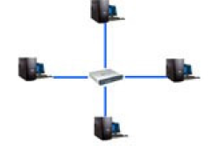 | 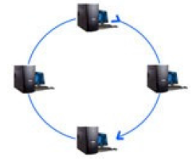
 | 1 | 2 | 3

74. Установите соответствие между терминами и определениями
1. Локальная сеть
2. Региональная сеть
4. Глобальная сеть
А) объединение компьютеров, расположенных на большом расстоянии друг от друга
Б) объединение компьютеров в пределах одного города, области, страны
В) объединение компьютеров, расположенных на небольшом расстоянии друг от друга

75. Какое устройство служит для сопряжения канала связи и компьютера пользователя в локальной сети?
1. Сетевая карта
2. Модем
3. Оптоволоконный кабель

76. Адресация - это:
1. Способ идентификации абонентов в сети
2. Адрес сервера
3. Адрес пользователя сети

77. Телекоммуникационную сетью называется сеть:
1. Глобальная
2. Региональная
3. Локальная

78. Теоретические основы функционирования и структуры ЭВМ разработаны группой ученых под руководством:
1. Фила Донахью
2. Билла Гейтса
3. Джона Фон Неймана

79. В микропроцессорном устройстве используются режимы ввода-вывода:
1. Периферийный
2. Программный
3. По прерываниям

80. Укажите верное высказывание
1. Процессор - осуществляет все операции с числами
2. Процессор служит для хранения информации во время ее непосредственной обработки
3. Процессор - осуществляет арифметические, логические операции и руководит работой всей машины с помощью электрических импульсов

81. ОЗУ - это память, в которой:
1. Хранится исполняемая в данный момент времени программа и данные, с которыми она непосредственно работает
2. Хранится информация, присутствие которой постоянно необходимо в компьютере
3. Хранится информация, независимо от того работает ЭВМ или нет

82. Системная шина предназначена для...
1. Передачи данных от одного устройства к другому
2. Завершения работы программы
3. Обработки команд исполняемой программы

83. Арифметико-логическое устройство (АЛУ) является составной частью…
1. Микропроцессора
2. Системной шины
3. Генератора тактовых импульсов

84. Соответствие между поколениями ЭВМ и элементной базой.
1. Первое поколение
2. Второе поколение
3. Третье поколение
A. Ламповые машины
Б. Элементной базой ЭВМ были полупроводниковые приборы
В. ЭВМ применяются электронные микросхемы

85. Процедура разметки нового дискового устройства называется _____.

86. Конвейеры процессорных команд бывают:
1. Асинхронными
2. Последовательными
3. Синхронными

87. Все последовательности микрокоманд размещаются:
1. В управляющей памяти
2. В оперативной памяти
3. В блоке быстрой переадресации – ТLВ

88. Какие регистры процессора участвуют в фазе извлечения?
1. Буферный регистр памяти (бргп)
2. Регистр флагов (РФ)
3. Регистр команд (ргк)

89. По способу записи и чтения информации на накопителе, дисковые накопители делят на:
1. Магнитные
2. Оптические
3. Внешние и внутренние

90. Какой стандарт является наиболее распространенным для сжатого аудио и видео
1. Mp3
2. Mpeg
3. Wav

91. Принтеры с термопереносом восковой мастики -
1. Это печатающие устройства, основанные на технологии термосублимации, когда происходит быстрый нагрев красителя, минующий фазу жидкости, и превращающий краситель сразу в пар.
2. Это печатающие устройства, в которых изображение формируется на носителе из точек с помощью матрицы, которая печатает жидкими красителями (чернилами).
3. Это когда термопластичное красящее вещество, нанесенное на тонкую подложку, попадает на бумагу именно в том месте, где нагревательными элементами (аналогами сопел и игл) печатающей головки обеспечивается должная температура.

92. Укажите типы адаптеров видеосистемы
1. Mda
2. Gva
3. Cga

93. Сублимационные принтеры - это
1. Это печатающие устройства, основанные на технологии термосублимации, когда происходит быстрый нагрев красителя, минующий фазу жидкости,
и превращающий краситель сразу в пар.
2. Это печатающие устройства, в которых изображение формируется на носителе из точек с помощью матрицы, которая печатает жидкими красителями (чернилами).
3. Печатающие устройства, в которых изображение формируется печатающей головкой, которая состоит из иголок, приводимых в действие электромагнитами.

94. Что используется для уменьшения размеров звуковых файлов
1. Механизм компонования
2. Механизм сужения
3. Механизм компрессии

95. Что определяет объем видеопамяти видеосистемы
1. Максимальное количество одновременно присутствующих цветов на экране, ограниченное числом бит видеопамяти, задающих цвет элемента изображения
2. Соотношение разрешения, количества одновременно доступных цветов и видеостраниц
3. Качество (устойчивость) выводимого изображения

96. Линейный монтаж
1. Исходный материал находится на видеокассете, и, для того чтобы найти необходимый кадр, приходится перематывать пленку, что изнашивает дорогостоящие монтажные аппараты
2. Весь материал находится на жестком диске, в результате чего обеспечивается произвольной доступ к необходимому кадру.
3. Это печатающие устройства, в котором формирование изображения происходит путём непосредственного сканирования лазерным лучом фотобарабана принтера с последующим нанесением на него заряженных
частиц тонера.

97. Матричные принтеры - это
1. Это печатающие устройства, основанные на технологии термосублимации, когда происходит быстрый нагрев красителя, минующий фазу жидкости, и превращающий краситель сразу в пар.
2. Это печатающие устройства, в которых изображение формируется на носителе из точек с помощью матрицы, которая печатает жидкими красителями (чернилами).
3. Печатающие устройства, в которых изображение формируется печатающей головкой, которая состоит из иголок, приводимых в действие электромагнитами.

98. Что изображено на рисунке?
1. Модемная плата  2. Видеокарта  3. Сетевая карта | 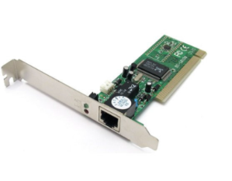
99. PCI это - …
1. Последовательная шина
2. Параллельная шина
3. Шина ввода-вывода

100. Какую аббревиатуру принято использовать для обозначения кэш памяти персонального компьютера?
1. CDRAM
2. DRAM
3. SRAM

101. Как называется разъём центрального процессора?
1. Socket
2. DDR
3. SATA

102. Какие режимы работы имеет USB 3.0?
1. Bad-Speed, High-Speed, Full-Speed, Super-Speed
2. Full-Speed, Low-Speed, Super-Speed
3. Low-Speed, Full-Speed, High-Speed, Super-Speed

103. У какого типа принтера самая низкая скорость печати?
1. Матричный
2. Струйный
3. Светодиодный

104. Какая из шин более производительная?
1. PCI
2. AGP
3. PCI-Express

105. Определить правильный порядок, от меньшего КПД к большему, сертификата 80 Plus:
1. 80 Plus Bronze
2. 80 Plus Silver
3. 80 Plus

106. У какого из типов матрицы экрана наиболее качественная цветопередача?
1. IPS
2. TN
3. VA

107. За что отвечает FDD контроллер? 1. Мышь
1. Жесткий диск
2. Клавиатура
3. Флоппи дисковод

108. Где расположены основные детали компьютера, отвечающие за его функционирование?
1. В материнской плате
2. В мониторе
3. В системном блоке

109. Для чего предназначена оперативная память компьютера?
1. Для ввода информации
2. Для временного хранения информации
3. Для сортировки информации
110. Вставьте пропущенный термин.
______ – система законодательных актов, социально-экономичных, организационных, технических, гигиенических и лечебно-профилактических мероприятий и средств, направленных на сохранение здоровья и работоспособности человека в процессе труда
111. На работах с повышенной опасностью работники проходят обучение и проверку знаний по вопросам охраны труда:
1. До начала выполнения должностных обязанностей и в дальнейшем один раз в год.
2. Периодически раз в 3 года
3. Периодически раз в 5 лет

112. Кто может отменить предписание специалиста по охране труда?
1. Руководитель предприятия
2. Профсоюзный комитет
3. Суд

113. В каком размере предприятие платит штраф в случае установления попытки сокрытия работодателем несчастного случая?
1. В 10-кратном размере
2. В 5-кратном размере
3. В 20-кратном размере

114. Кто в высшем учебном заведении составляет заявки на спецодежду и другие средства индивидуальной защиты?
1. Зав. Кафедрой.
2. Инженер по охране труда.
3. Заведующий хозяйством

115. На какие классы по степени опасности поражения электрическим током помещения подразделяются:
1. Без повышенной опасности, с повышенной опасностью, особо опасные
2. Влажные, пылевые, взрывоопасные
3. Заземлены, незаземленные, занулены

116. Электротехническому персоналу после обучения и экзаменов по вопросам электробезопасности:
1. Присваивается группа по электробезопасности
2. Выдается диплом электромонтера
3. Присваивается квалификационный разряд

117. Части производственного оборудования, которые могут стать источником опасных и (или) вредных факторов окрашиваются в:
1. Желтый цвет
2. Красный цвет
3. Черно-белый цвет

118. Утечки воздуха через щели в: окнах, дверях, перекрытиях называется:
1. Инфильтрация
2. Аэрация
3. Конвекция

119. В качестве параметров микроклимата нормируются такие параметры окружающей среды, как ...
1. Относительная влажность воздуха, давление воздуха, скорость движения воздуха, доля естественной освещенности в общей освещенности
2. Температура окружающих поверхностей, давление воздуха, максимальная влажность воздуха, общая освещенность
3. Температура воздуха и окружающих поверхностей, относительная влажность воздуха, скорость движения воздуха

120. Количество часов работы в неделю допустимое для несовершеннолетних от 16 до 18 лет:
1. 24 ч
2. 28 ч
3. 36 ч

121. Недостаточность объема имеющихся ресурсов всех видов для производства необходимого объема благ
1. Ограниченность
2. Безграничность
3. Альтернатива

122. Период длительного сокращения производства, занятости и уровня цен
1. Спад
2. Депрессия
3. Оживление

123. Частная собственность, свободная система ценообразования и конкуренция являются основой
1. Командной экономики
2. Рыночной экономики
3. Любой экономики

124. Рост цены на 1% приводит к росту предложенных к продаже товаров тоже на 1%
1. Единичная эластичность
2. Предложение эластичное
3. Предложение не эластичное

125. Разница между выручкой и внешними издержками образует
1. Чистую прибыль
2. Экономическую прибыль
3. Бухгалтерскую прибыль

126. Движение вдоль кривой спроса отражает изменение величины спроса под влиянием
1. Неценовых факторов
2. Цен на товары
3. Цен на товары конкурентов

127. Волнообразное движение экономики, в ходе которой она проходит фазы, которые сменяют одна другую и периодически повторяются
1. Экономический рост
2. Экономическое развитие
3. Экономический цикл

128. Благосостояние общества определяется его:
1. Потребностями
2. Доходами
3. Уровнем занятости

129. Чем ближе кривая Лоренца к абсолютному равенству тем
1. Более равномерно распределяются доходы населения
2. Ниже жизненный уровень населения
3. Быстрее будет достигнуто социальное неравенство

130. Система, сочетающая формы предпринимательской деятельности и роли государства
1. Смешанная
2. Рыночная
3. Командная

131. Административная ответственность наступает с
1. 14 лет
2. 16 лет
3. 18 лет

132. Субъекты права
1. Физические лица, Юридические лица
2. Муниципальные образования. Государство
3. Оба варианта ответов верны

133. Юридические лица – это
1. Организации, учреждения, предприятия.
2. Граждане
3. Учредители

134. Формы реорганизации юридического лица
1. Присоединение, слияние
2. Выделение, разделение
3. Оба варианта ответов верны

135. Виды собственности
1. Частная, Коллективная, юридическая
2. Частная, государственная, муниципальная
3. Частная, личная

136. Оферта – это
1. Ответ
2. Предложение.
3. Оба варианта ответа верны

137. Формы гражданско-правовых договоров
1. Письменная, устная.
2. С помощью мимики и жестов.
3. Оба варианта ответа верны.

138. Претензионный период составляет
1. 1 год
2. 2 года
3. 3 года
139. Условия действительности гражданско-правового договора
1. Добровольность воли изъявления, наличие дееспособности
2. Соблюдение формы договора
3. Оба варианта ответа верны

140. Иск – это
1. Официальное обращение в суд с просьбой
2. Акт о совершенном проступке
3. Законодательный документ

141. Когда необходимо составлять блок-схему программы?
1. До начала составления самой программы
2. После составления программы
3. В процессе составления программы

142. Перевод программ с языка высокого уровня на язык более низкого уровня обеспечивает программа -
1. Ассемблер
2. Паскаль
3. Компилятор

143. В графических схемах алгоритмов стрелки направлений на линиях потоков
1. Необходимо рисовать, если направление потока сверху вниз и слева направо
2. Рисовать не нужно
3. Необходимо рисовать, если направление потока снизу-вверх и справа налево

144. Программы, предназначенные для работы с файловыми архивами это:
1. Почтовые программы
2. Менеджеры загрузки
3. Сервисные программы

145. Алгоритм, в котором действия выполняются друг за другом, не повторяясь, называется:
1. Линейным
2. Циклическим
3. Разветвленным

146. Разработке алгоритма предшествует
1. Постановка задачи, разработка математической модели, проектирование программ
2. Постановка задачи, разработка математической модели
3. Постановка задачи, выбор метода решения, проектирование программ

147. Символьный тип данных в языке Pascal объявляется служебным словом:
1. Char
2. String
3. Byte

148. В операторе присваивания summa :=sqr(x)+3*a переменными являются
1. A, x, summa
2. X, a
3. Sqr,x,a

149. Записью действительного числа с плавающей точкой является
1. –1.0533333
2. 1.0E01
3. 48.0001

150. В алгоритмических языках программирования тело любого цикла выполняется до тех пор, пока его условие ...
1. Ложно
2. Истинно
3. Все ответы неправильные

151. Укажите правильный вариант положения Федерального закона «О техническом регулировании»
1. Добровольное подтверждение соответствие осуществляется в формах принятия декларации о соответствии (далее - декларирование соответствия) и добровольной сертификации;
2. Добровольное подтверждение соответствие осуществляется в форме добровольной сертификации;
3. Добровольное подтверждение соответствие осуществляется в форме декларирования соответствия и добровольной сертификации;

152. Какой из стандартов имеет отношение к разработке веб-сайтов
1. Iso/iec 12207:1995
2. Iso/iec 23026:2006
3. Iso/iec 90003:2004

153. В каком году был принят закон «Об информации, информационных технологиях и о защите информации»
1. 2006
2. 2007
3. 2008

154. На какие объекты распространяется сфера применения Федерального закона «О техническом регулировании»?
1. На единую сеть связи РФ
2. На требования к продукции
3. На требования к процессам производства продукции

155. Какие стандарты могут использоваться в качестве основы при разработке проектов технических регламентов (в соответствии с Федеральным законом «О техническом регулировании»)?
1. Международные стандарты (полностью или частично)
2. Национальные стандарты (полностью или частично)
3. Ни один из указанных стандартов

156. Как в соответствии с Федеральным законом «О техническом регулировании» следует назвать юридическое лицо и индивидуального предпринимателя, в установленном порядке аккредитованных для выполнения работ по сертификации?
1. Орган по аккредитации.
2. Орган по сертификации
3. Сертифицированная организация

157. Как в соответствии с Федеральным законом «О техническом регулировании» называется документ, в котором в целях добровольного многократного использования устанавливаются характеристики продукции, услуг, правила осуществления и характеристики различных процессов, а также требования к терминологии, символике, упаковке, маркировке или этикеткам и правилам их нанесения?
1. Технический регламент
2. Технические условия
3. Стандарт

158. Какие виды технических регламентов используются в Российской Федерации (в соответствии с Федеральным законом «О техническом регулировании»)?
1. Общие технические регламенты
2. Специальные технические регламенты
3. Синергетические технические регламенты

159. Что такое принцип менеджмента качества?
1. Элемент систем управления качеством
2. Функция системы управления качеством
3. Правило, руководящая идея управления качеством

160. Гарантом доверия заявителя органу по сертификации и испытательной лаборатории является ____________

Ответы к тесту:

1 | 3 | 33 | 1 | 65 | 2 | 97 | 3 | 129 | 1
2 | 3 | 34 | 1 | 66 | 3 | 98 | 3 | 130 | 1
3 | 1 | 35 | 2 | 67 | 3 | 99 | 1,3 | 131 | 2
4 | 3 | 36 | 1 | 68 | 3 | 100 | 3 | 132 | 3
5 | 2 | 37 | 2 | 69 | 3 | 101 | 1 | 133 | 1
6 | 3 | 38 | 3 | 70 | 3 | 102 | 3 | 134 | 3
7 | 3 | 39 | 2 | 71 | 3 | 103 | 1 | 135 | 2
8 | 1,2 | 40 | 1 | 72 | 3 | 104 | 3 | 136 | 2
9 | 3 | 41 | 1 | 73 | 1Б,2В,3А | 105 | 3,1,2 | 137 | 3
10 | 2,3 | 42 | 2 | 74 | 1В,2Б,3А | 106 | 1 | 138 | 2
11 | 3 | 43 | 2 | 75 | 1 | 107 | 3 | 139 | 1
12 | 1 | 44 | 2 | 76 | 1 | 108 | 3 | 140 | 1
13 | 1 | 45 | 2 | 77 | 1 | 109 | 2 | 141 | 1
14 | 2 | 46 | 3 | 78 | 3 | 110 | Охрана труда | 142 | 3
15 | 2 | 47 | 1 | 79 | 2,3 | 111 | 1 | 143 | 3
16 | 3 | 48 | 3 | 80 | 3 | 112 | 1 | 144 | 3
17 | 3 | 49 | 1Б,2В,3А | 81 | 1 | 113 | 1 | 145 | 1
18 | 1 | 50 | 3 | 82 | 1 | 114 | 1 | 146 | 2
19 | 1 | 51 | 3 | 83 | 1 | 115 | 1 | 147 | 1
20 | 1 | 52 | 1 | 84 | 1А,2Б,3В | 116 | 1 | 148 | 1
21 | 1,3 | 53 | 3 | 85 | форматирование | 117 | 1 | 149 | 2
22 | 2,3 | 54 | 2 | 86 | 1,3 | 118 | 1 | 150 | 3
23 | 1,3 | 55 | 3 | 87 | 2 | 119 | 3 | 151 | 2
24 | 1,2 | 56 | 3 | 88 | 1,3 | 120 | 3 | 152 | 2
25 | 1 | 57 | 3 | 89 | 1,2 | 121 | 1 | 153 | 1
26 | 2,3 | 58 | 2 | 90 | 1,2 | 122 | 2 | 154 | 2,3
27 | 1,2 | 59 | 3 | 91 | 3 | 123 | 1 | 155 | 1,2
28 | 3 | 60 | 2 | 92 | 1,3 | 124 | 1 | 156 | 2
29 | 1,2 | 61 | 3 | 93 | 1 | 125 | 3 | 157 | 3
30 | 1 | 62 | 1 | 94 | 3 | 126 | 2 | 158 | 1,2
31 | 2 | 63 | 3 | 95 | 2 | 127 | 3 | 159 | 3
32 | 2 | 64 | 1 | 96 | 1 | 128 | 2 | 160 | аккредитация

ПРАКТИЧЕСКАЯ ЧАСТЬ ПО РАЗДЕЛУ
«ИНФОРМАЦИОННЫЕ СИСТЕМЫ»

Задание №1. MS EXCEL
Рассчитайте стоимость заказов рекламного агентства «Орион» и заработную плату его сотрудников.
- Откройте файл Исходник.xlsx в папке.
- На листе «Заказы» таблицу приведите к следующему виду, используя списки в столбцах «Клиент» и «Сотрудник»:
№ п/п | Вид работ/услуг | Клиент | Сотрудник | Дата заказа | Цена | Кол-во | Общая стоимость заказа | Премиальные за заказ
1 | Баннер | ООО "Товарищ" | Тимохин А.Д. | 25.02.2016 |  | 15
2 | Баннер | ОАО "Эвалар" | Тимохин А.Д. | 05.03.2016 |  | 9
3 | Рекламный ролик | ООО "Товарищ" | Анашкин А.А. | 10.02.2016 |  | 1
4 | Световая реклама | ОАО "Эвалар" | Заболотников А.А. | 11.02.2016 |  | 3
5 | Рекламный ролик со спец. эффектами | ООО "Фармацевт" | Анашкин А.А. | 12.02.2016 |  | 1
6 | Рекламный ролик со спец. эффектами | ОАО "Комар" | Анашкин А.А. | 05.03.2016 |  | 1
7 | Визитная карточка | ОАО "Комар" | Богданов К.О. | 01.02.2016 |  | 100
8 | Логотип, эмблема | ТОО "Атлант" | Орлов О.С. | 04.02.2016 |  | 50
9 | Открытка, приглашение | ЗАО "Партнер" | Макарова О.В. | 15.02.2016 |  | 30
10 | Стеновая реклама | ТОО "Атлант" | Заболотников А.А. | 06.03.2016 |  | 7
11 | Плакат более А2 | ТОО "ART-дизайн" | Тимохин А.Д. | 17.02.2016 |  | 6
12 | Буклет | ТОО "ART-дизайн" | Носов В.И. | 18.02.2016 |  | 150
13 | Буклет | ООО "Товарищ" | Носов В.И. | 25.02.2016 |  | 100
14 | Календарь | "Досуг" | Апасова И.В. | 19.02.2016 |  | 25
15 | Производство аудиоролика | ОАО "Комар" | Анашкин А.А. | 20.02.2016 |  | 1
16 | Щитовая реклама | ОАО "Эвалар" | Заболотников А.А. | 21.02.2016 |  | 10
17 | Слайд шоу | ТОО "Атлант" | Табаков О.В. | 22.02.2016 |  | 1
18 | Карманы | ОАО "Эвалар" | Орлов О.С. | 23.02.2016 |  | 75

Список «Клиентов»:
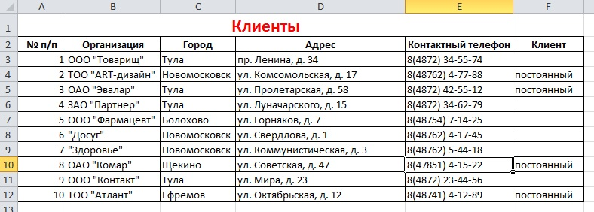

Список «Сотрудников»:
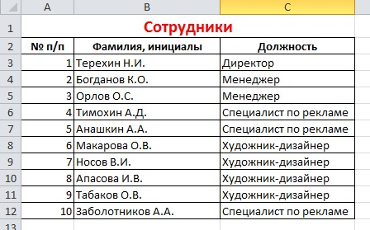

- Заполните столбец «Цена», взяв данные с листа «Прайс-лист».
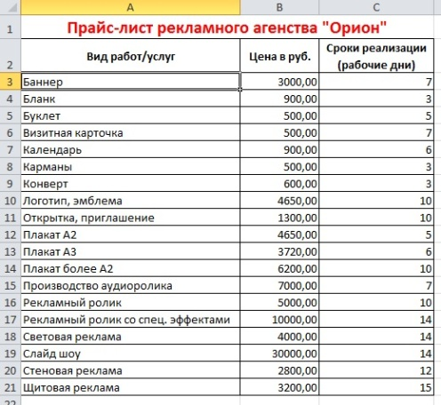
- Рассчитайте столбец «Общая стоимость заказа».
- В столбце «Премиальные за заказ» вычисляется процент премии:
  - Если к моменту начисления заработной платы (считать этим днем 18.02.2016) заказ выполнен, то премиальные составляют 2%;
  - Если заказ не успели выполнить, то премиальных нет.

Критерии оценивания задания №1
Оцениваемый параметр | Количество баллов
Заполнение граф Клиенты и Сотрудники таблицы Заказы с использованием подстановочных списков | 5
Заполнение графы Цена (функция ВПР) | 5
Вычисление Стоимости заказа | 5
Вычисление Премиальных по заказу с учетом условия задания | 5
ИТОГО | 20

Задание №2 MS ACCESS
Аптечный склад осуществляет оптовую продажу лекарственных препаратов. Вам предоставляется база данных «Аптечный склад». В БД храниться информация о:
- лекарствах: код лекарства, название лекарства, производитель, цена (руб.);
- аптеках: № аптеки, название аптеки, адрес аптеки, телефон;
- заявках: № заявки, дата составления заявки, № аптеки, дата выполнения заявки;
- закупках лекарственных препаратов: № заявки, код лекарства, количество.
В БД учтено следующее:
- аптека может составить несколько заявок.
- лекарство может иметь отношение к нескольким закупкам.
- заявке могут соответствовать несколько закупок.

Техническое задание
- Полное наименование разработки и её условное обозначение.
Автоматизированная информационная система «Аптечный склад».
- Характеристика объекта автоматизации.
Объектом автоматизации является процесс взаимодействия склада с аптеками.
- Требования к информационному обеспечению к структуре и функционированию разработки.
Информационное обеспечение должно быть организовано в соответствии с принципами развития, совместимости, стандартизации и унификации. Способ хранения данных – база данных.

Задача 1. Новая цена
Вывести новую цену лекарств, если известно, что иностранные лекарства в марте подорожают на 32%, а российские только на 15%, установив денежный формат нового поля (5 баллов).
Задача 2. Владельцу
Рассчитать итоговую сумму закупки всех лекарств для аптек «Айболит» и «Знахарь», у которых один владелец (4 баллов).
Запрос 3. Выгода склада
Какое лекарство самое заказываемое по числу заказов (6 баллов).
Запрос 4. Город
Какие аптеки находятся в заданном Вами городе в доме с двузначными номерами? (5 баллов).

Задание №3 ВЫПОЛНИТЕ ПЕРЕВОД ТЕХНИЧЕСКОГО ТЕКСТА НА РУССКИЙ ЯЗЫК
WHAT IS A COMPUTER?
Computer is a device for processing information. Computer has no intelligence by itself and is called hardware. A computer system is a combination of four elements:
Hardware
Software
Procedures
Data / Information
Software are the programmes that tell the hardware how to perform a task. Without software instructions, the hardware doesn’t know what to do.
The basic job of the computer is the processing of information. Computers take information in the form of instructions called programs and symbols called data. After that they perform various mathematical and logical operations, and then give the results (information). Computer is used to convert data into information. Computer is also used to store information in the digital form.

Критерии оценки:
Количество баллов |  | Критерий оценивания
2 | Заголовок текста и текст переведен, но перевод текста не соответствует его основному содержанию. Смысл текста не понятен. Содержание перевода лишь на 10 % от общего объема текста (и менее) отражает аспекты письменного монологического высказывания.  В переводе текста 16-20 и более лексических ошибок, из-за чего понимание общего смысла текста затруднено. Перевод отдельных слов не согласуется со смыслом и профессиональной тематикой текста.  Профессиональные термины переведены неверно.  В переводе 16-20 грамматических ошибок (орфографических, пунктуационных и др.)  Отсутствуют соответствующие знаки препинания в предложениях.  Перевод полностью не соответствует профессиональной стилистике и  направленности текста.  Перевод высказывания не логичный, не последовательный, не сохранена структура оригинального текста, текст не разделен на абзацы
4 | Заголовок текста и текст переведен, но перевод лишь на 20 % от общего объема текста отражает его основное содержание. Общий смысл текста не понятен. Ясна лишь его тематика.  В переводе текста 13 -15 лексических ошибок, но общая тематика текста понятна.  Перевод слов не всегда соответствует основному смыслу текста.  Неправильно переведены общеупотребительные слова, устойчивые словосочетания, сложные слова, фразеологические обороты.  Профессиональные термины переведены неверно.  В переводе 13-15 грамматических ошибок (орфографических, пунктуационных и др.)  Отсутствуют соответствующие знаки препинания в предложениях.  Перевод мало соответствует профессиональной стилистике и направленности текста.  Перевод высказывания не логичный, не последовательный, не сохранена структура оригинального текста, текст не разделен на абзацы
6 | Заголовок текста и текст переведен, но перевод текста лишь на 30 % от общего объема текста соответствует его основному содержанию. Понятна направленность текста и общее его содержание  В переводе текста 9-12 лексических ошибок, но общая тематика текста понятна. Перевод отдельных слов в общем соответствует смыслу и тематике текста.  Неправильно переведены многие общеупотребительные слова, устойчивые словосочетания, сложные слова, фразеологические обороты.  Некоторые (8-10) профессиональные термины переведены неверно.  В переводе 9-12 грамматических ошибок (орфографических, пунктуационных и др.)  Отсутствуют соответствующие знаки препинания в предложениях.  Перевод частично соответствует профессиональной стилистике и направленности текста.  Перевод высказывания не логичный, не последовательный, не сохранена структура оригинального текста, текст не разделен на абзацы
8 | Заголовок текста и текст переведен, но перевод текста лишь на 40 % от общего объема соответствует его основному содержанию.  Понятна направленность текста и общее его содержание  В переводе текста 6-8 лексических ошибок, но общая тематика текста понятна. Смысл текста практически передан.  Неправильно переведены многие общеупотребительные слова, устойчивые словосочетания, сложные слова, фразеологические обороты.  Некоторые (5-7) профессиональные термины переведены неверно.  В переводе 6-8 грамматических ошибок (орфографических, пунктуационных и др.)  Отсутствуют соответствующие знаки препинания в предложениях.  Перевод частично соответствует профессиональной стилистике и направленности текста.  Перевод высказывания не логичный, не последовательный, не сохранена структура оригинального текста, текст не разделен на абзацы
10 | Заголовок текста и текст переведен правильно, но перевод текста лишь на 50 % от общего объема текста соответствует его основного содержания.  Понятна направленность текста и общее его содержание  В переводе текста 3-5 лексических ошибок, но общая тематика текста понятна. Смысл текста передан.  Неправильно переведены общеупотребительные слова, устойчивые словосочетания, сложные слова, фразеологические обороты.  Некоторые (3-4) профессиональные термины переведены неверно.  В переводе 3-5 грамматических ошибок (орфографических, пунктуационных и др.)  Отсутствуют соответствующие знаки препинания в предложениях.  Перевод частично соответствует профессиональной стилистике и направленности текста.  Перевод высказывания не везде логичный, последовательный, не сохранена структура оригинального текста, текст не разделен на абзацы
12 | Перевод текста на 60 % от общего объема соответствует содержанию оригинального текста, т.е. текста на иностранном языке.  Переведен и сам текст, и заголовок.  Понятна направленность текста и общее его содержание  В переводе текста 1-2 лексические ошибки, но общая тематика текста понятна. Смысл текста передан.  Неправильно переведены некоторые общеупотребительные слова, устойчивые словосочетания, сложные слова, фразеологические обороты.  Профессиональные термины в основном переведены верно, но 1-2 термина могут иметь неточный перевод  В переводе 1-2 грамматические ошибки (орфографические, пунктуационные и др.)  Все грамматические конструкции, обороты, придаточные предложения, переведены неправильно  Перевод не полностью соответствует профессиональной стилистике и направленности текста.  Перевод высказывания не везде логичный, последовательный, не сохранена структура оригинального текста, текст не разделен на абзацы
14 | Перевод текста на 70 % от общего объема соответствует содержанию оригинального текста, т.е. текста на иностранном языке.  Переведен и сам текст, и заголовок.  Понятна направленность текста и общее его содержание  В переводе текста нет лексических ошибок.  Отдельные слова соответствуют общей тематике текста.  Смысл текста передан.  Неточно переведены некоторые общеупотребительные слова, устойчивые словосочетания, сложные слова, фразеологические обороты.  Профессиональные термины в основном переведены верно.  В переводе отсутствуют грамматические ошибки (орфографические, пунктуационные и др.)  Но все грамматические конструкции, обороты, придаточные предложения, переведены неправильно  Перевод не полностью соответствует профессиональной стилистике и направленности текста.  Перевод высказывания не везде логичный, последовательный, но сохранена структура оригинального текста, текст разделен на абзацы
16 | Перевод текста на 80 % от общего объема соответствует содержанию оригинального текста, т.е. текста на иностранном языке.  Переведен и сам текст, и заголовок. Понятна направленность текста и общее его содержание  В переводе текста нет лексических ошибок.  Отдельные слова соответствуют общей тематике текста.  Смысл текста передан.  Неточно переведены некоторые общеупотребительные слова, устойчивые словосочетания, сложные слова, фразеологические обороты.  Профессиональные термины в основном переведены верно.  В переводе отсутствуют грамматические ошибки (орфографические, пунктуационные и др.)  Некоторые грамматические конструкции, обороты, придаточные предложения, переведены правильно  Перевод в основном соответствует профессиональной стилистике и направленности текста.  Перевод высказывания не везде логичный, последовательный, но сохранена структура оригинального текста, текст разделен на абзацы
18 | Перевод текста практически полностью (на 90 % от общего объема текста) соответствует содержанию оригинального текста, т.е. текста на иностранном языке.  Переведен и сам текст, и заголовок. Понятна направленность текста и общее его содержание  В переводе текста нет никаких лексических ошибок. Все простые слова и наиболее используемые в речи устойчивые словосочетания переведены верно.  Искажен перевод сложных слов, некоторых сложных устойчивых словосочетаний, фразеологических оборотов.  Профессиональные термины в основном переведены верно.  В переводе отсутствуют грамматические ошибки (орфографические, пунктуационные и др.)  Большинство грамматических конструкций, оборотов, придаточных предложений переведены правильно  Перевод практически полностью соответствует профессиональной стилистике и направленности текста.  Перевод высказывания логичный, последовательный, сохранена структура оригинального текста, текст разделен на абзацы
20 | Перевод текста полностью соответствует содержанию оригинального текста, т.е. текста на иностранном языке.  Переведен и сам текст, и заголовок. Понятна направленность текста и общее его содержание  В переводе текста нет никаких лексических ошибок. Правильно переведены все общеупотребительные простые слова, фразеологические обороты, устойчивые словосочетания.  Правильно передан смысл сложных слов.  Все профессиональные термины переведены верно.  В переводе отсутствуют грамматические ошибки (орфографические, пунктуационные и др.)  Все грамматические конструкции, обороты, придаточные предложения, переведены правильно  Перевод полностью соответствует профессиональной стилистике и направленности текста.  Перевод высказывания логичный, последовательный, сохранена структура оригинального текста, текст разделен на абзацы

Перевод:
ЧТО ТАКОЕ КОМПЬЮТЕР?
Компьютер-это устройство для обработки информации. Компьютер не имеет никакого разума и является оборудованием. Компьютерная система представляет собой сочетание четырех элементов:
Оборудование
Программное обеспечение
Процедуры
Данные / Информация
Программное обеспечение-это программы, которые говорят оборудованию, как выполнить задачу. Без инструкции, программное обеспечение, аппаратное обеспечение не знает, что делать.
Основной работой компьютера является обработка информации. Компьютеры принимать информацию в виде инструкций, программ и символов, называемых данные. После этого они выполняют различные математические и логические операции, а затем дают результаты (информацию). Компьютер используется для преобразования данных в информацию. Компьютер также используется для хранения информации в цифровом виде.

ПРАКТИЧЕСКАЯ ЧАСТЬ ПО РАЗДЕЛУ
«КОМПЬЮТЕРНАЯ ГРАФИКА»

Задание №1
Выполнение логотипа в программ Corel Draw
Критерии оценивания логотипа:
Название критерия | Количество баллов
Технические параметры создания продукта
Размер документа: ширина 200 мм, высота 160 мм, ориентирование альбомное | 1
Размер логотипа между крайними точками по горизонтали -150 мм | 1
Шрифты в кривые | 2
Цветовая палитра документа CMYK | 1
Технические параметры сохранения продуктов
Рабочий файл в формате редактора под названием «Логотип» в папке с названием «ваша фамилия» | 1
Файл JPG под названием «Логотип» в папке с названием «ваша фамилия» | 2
Разрешение 250 точек на дюйм | 1
Обязательные элементы продукта
Наличие всех элементов логотипа | 1
Все элементы сгруппированы в один объект | 1
Соответствие эталону:
Шрифт | 2
Цветовое решение | 2
Прорисовка элементов | 5
Итого: | 20

Задание №2
Создание приглашения на выставку современных технологий по образцу, используя графический редактор Adobe Photoshop

При работе используйте следующие параметры:
- размер приглашения – 210х148 мм
- текст:
  - шрифт - Arial
  - начертание – Bold Italic
  - размер – 18пт и 24 пт
  - цвет – RGB – 21, 132, 118
- цвета графических элементов – RGB:
- 206, 248, 19
- 97, 178, 172
- 103, 170, 160
- 92, 165, 156
- размеры графических элементов:
  - 36х210 мм
  - 10х76 мм
  - 10х82 мм
  - 10х92 мм.
Исходные изображения находятся в папке Олимпиада\Вариант4.
Работу сохранять в папке Олимпиада с именем priglashenie в форматах:
- .psd(без объединения слоев)
- .jpeg
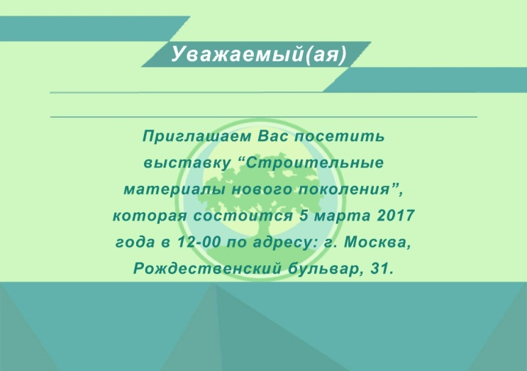

Критерии оценки задания:
Критерии |  | Баллы
Размер холста (210х148 мм) |  | 1
Наличие всех элементов |  | 1
Соответствие графических элементов образцу | вид | 1
 | размер | 4
 | цвет | 4
 | расположение | 2
Соответствие текстовых элементов образцу | цвет | 1
 | размер | 2
 | шрифт | 1
 | расположение | 1
Сохранение работы в папке Олимпиада | с именем priglashenie.psd | 1
 | с именем priglashenie.jpеg | 1
Итого |  | 20

Задание №3
Создание анимированного баннера по образцу, используя графический редактор Adobe Photoshop
Анимируйте 3 объекта баннера - закрывающиеся глаза, светящееся окно, оформление текста.
При работе используйте следующие параметры:
- размер баннера 1600 х 1024пикс,
- текст «Земля-наш общий дом!»
- шрифт – Times New Roman
- размер – 60 пт
- цвет – e8b838
- изгиб -50%
Исходное изображение Филин находятся в папке Анимированный баннер.
Работу сохранять в папке Олимпиада в форматах:
- .psd (без объединения слоев)
- .gif
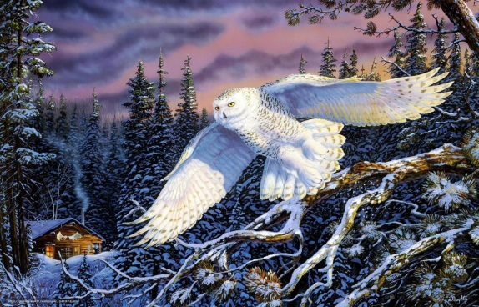

Критерии оценки задания:
Критерии | Баллы
Размер холста 1600х 1024 пикс | 1
Соответствие текстовых элементов образцу (цвет, размер, шрифт, расположение, изгиб) | 2
Анимация текста по образцу | 4
Анимация глаз филина по образцу | 6
Анимация светящегося окна по образцу | 6
Сохранение работы в формате *.psd , * . gjf в папке Олимпиада | 1
Итого | 20

Задание №4
Восстановить старую фотографию, используя графический редактор Adobe Photoshop
При работе используйте следующие параметры:
- размер фотографии – 180 х 250 мм
- разрешение – 100 dpi
- цветовой режим – в градациях серого.
Исходные изображения находятся в папке Олимпиада\Вариант4.
Работу сохранять в папке Олимпиада с именем new_foto в форматах:
- .psd (без объединения слоев)
- .jpeg

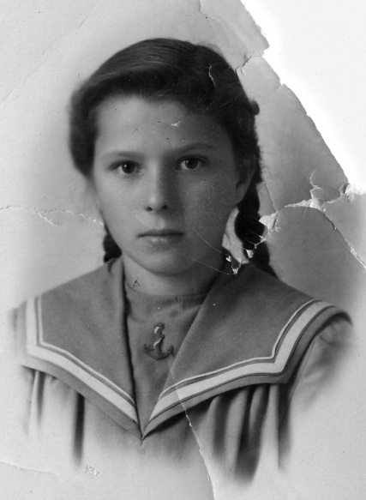
Критерии оценки задания:
Название критерия | Количество баллов
Размер фотографии: 180 х 250 мм | 1
Разрешение: 100 dpi | 1
Цветовой режим: в градациях серого | 1
Восстановление элементов лица | 5
Восстановление элементов одежды | 5
Восстановление элементов фона | 5
Сохранение рабочего файла в формате редактора с именем new_foto в папке Олимпиада | 1
Сохранение файла в формате .jpeg с именем new_foto в папке Олимпиада | 1
Итого | 20

Задание №5
Выполнить макет главной страницы сайта, используя графический редактор Adobe Photoshop

Используя готовые материалы, выполнить макет страницы сайта
Экологи тульского областного отделения «Зеленый патруль» составили экорейтинг районов.  Самым чистым районом оказался Заокский. В тройке аутсайдеров – Щекинский район, Новомосковск и Тула. В общем, это те города, в которых сконцентрированы индустриальные предприятия-загрязнители.  Этот факт подтверждает и огромное количество жалоб от жителей этих районов. Люди недовольны выбросами в воздух, сбросами стоков в реки и несанкционированными свалками.  – На небольшой территории сконцентрировано большое число предприятий химической, металлургической промышленности, – говорит министр природных ресурсов и экологии Тульской области Александр Таранюк. – Они и наносят основной ущерб природе. Основные загрязнители: ОАО «КМЗ» (Тула), ОАО «Тулачермет» (Тула), промышленные предприятия Новомосковска, ЗАО «Полимер» и ООО «Линкпромоборудование» (Щекинский район), ООО «МАРИО РИОЛИ» (Донской), ООО «Наш мир-Ш» (Тула), ООО «Лардо» (Узловая). | 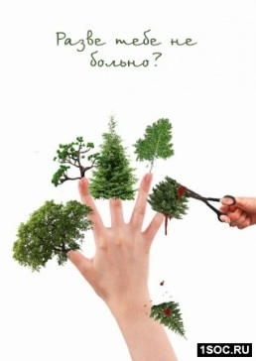
 | 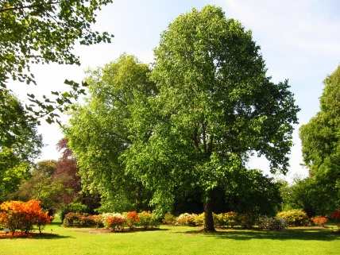
 |  |  | 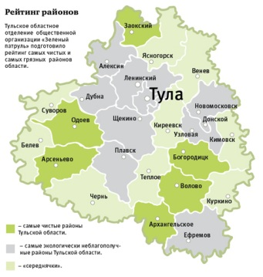

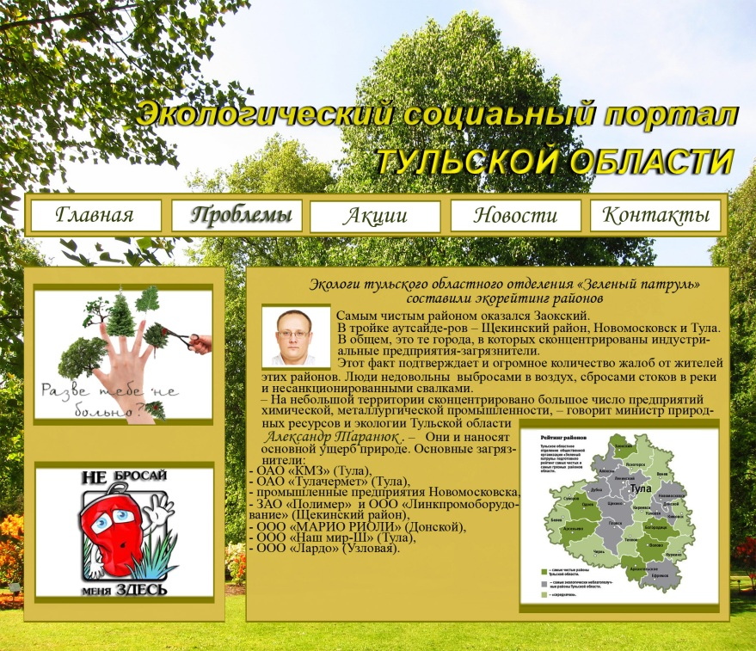
Критерии оценивания
Критерии | Баллы
Работа с текстом:  - подбор шрифта;  - подбор цвета;  - работа со слоями. | 3  3  3
Работа с изображениями:  - подбор шрифта;  - подбор цвета;  - работа со слоями | 3  3  3
Полное соответствие рисунку | 1
Сохранение в формате JPG и PSD | 1

